國民小學 數學科 試卷___年 ___班 座號：___ 姓名：__________

一、連連看(共4分/每格1分)
1.把大小、形狀一樣的圖形連起來：
○  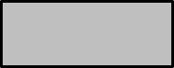 | ○  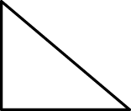 | ○  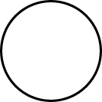 | ○  
‧  ‧ | ‧  ‧ | ‧  ‧ | ‧  ‧
ㄅ  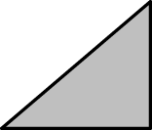 | ㄆ  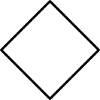 | ㄇ  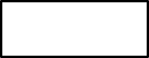 | ㄈ  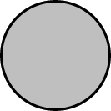

二、勾選題(共10分/每格1分)
1.下面哪一組的形狀、大小都一樣？在（ ）中打ˇ：
○  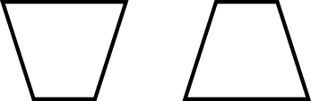 | ○  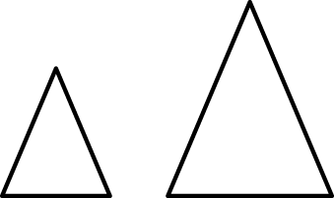
（ ） | （ ）
2.下面哪一組的形狀、大小都一樣？在（ ）中打ˇ：
○  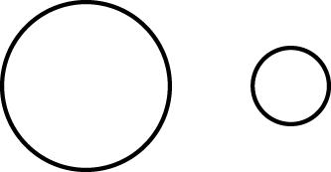 | ○  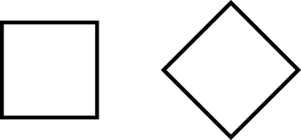
（ ） | （ ）
3.圖形比較大的在（ ）中打ˇ：
○   | ○  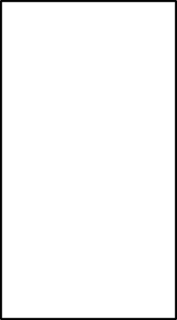
（ ） | （ ）
4.下面哪一組的形狀、大小都一樣？在（ ）中打ˇ：

○  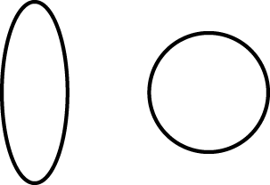 | ○  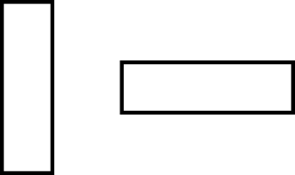
（ ） | （ ）
5.圖形比較大的在（ ）中打ˇ：
○  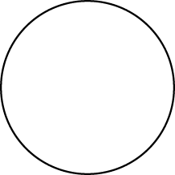 | ○  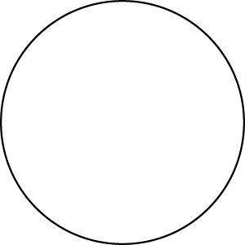
（ ） | （ ）

三、填填看(共3分/每格1分)
1.下面哪些積木的圖其實是堆不起來的？在（ ）中打╳。
○  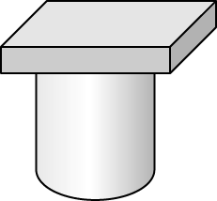 | ○  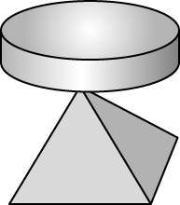 | ○  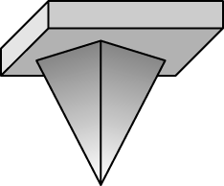
（ ） | （ ） | （ ）

四、看圖填填看(共30分/每格1分)
1.排排看，用了哪些圖形？各用了幾張？
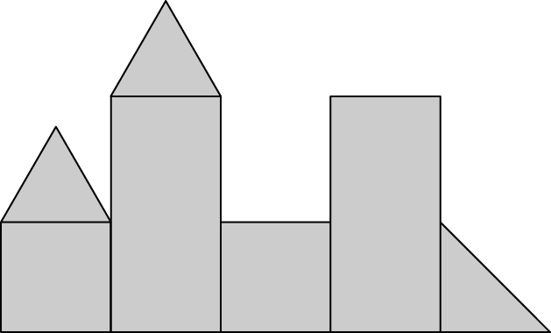

○   | ○  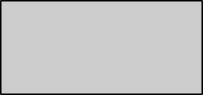
（ ）張 | （ ）張
○  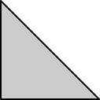 | ○  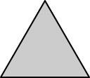
（ ）張 | （ ）張
2.數一數，用了幾個 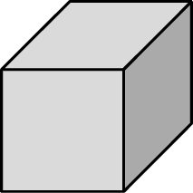 ？
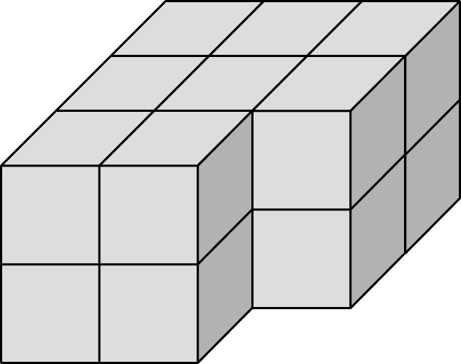
（ ）個
3.先用 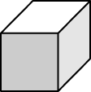 堆堆看，再數一數，分別用了幾個 ？
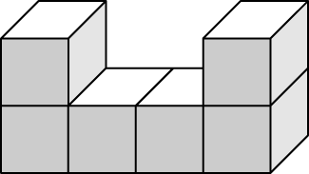
（ ）個
4.數一數，用了幾個 ？
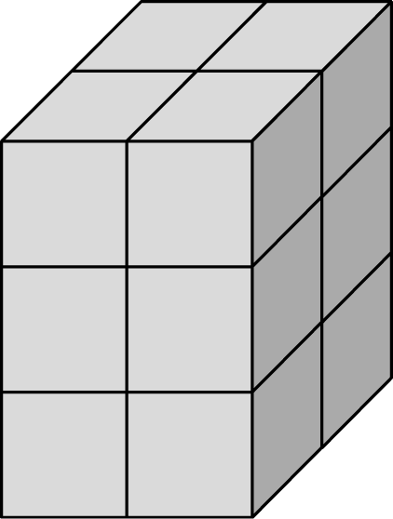
（ ）個
5.數一數，用了幾個 ？
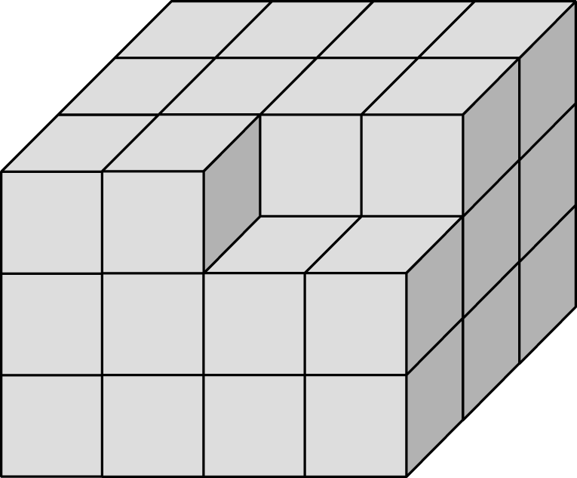
（ ）個
6.先用 堆堆看，再數一數，分別用了幾個 ？
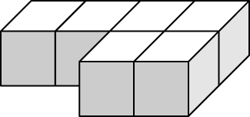
（ ）個
7.下面的圖形都是用相同的小圖卡拼成的，數數看，是幾個拼成的？
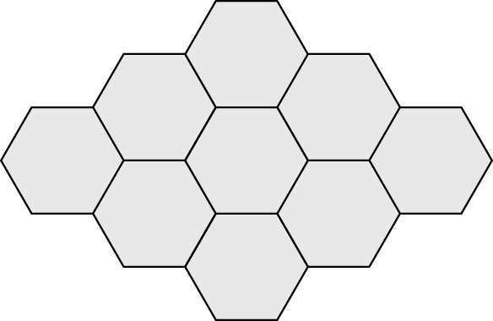
（ ）個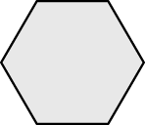
8.數一數，用了幾個 ？
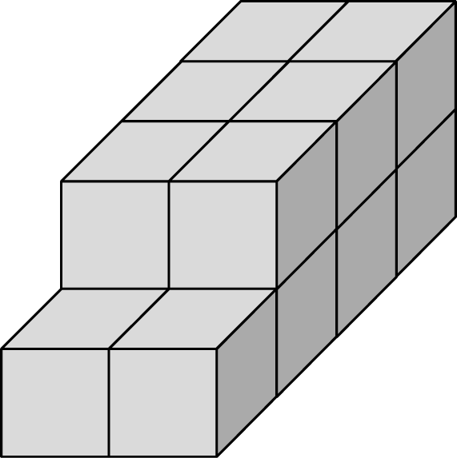
（ ）個
9.下面圖形是用七巧板排成的，看圖回答問題：
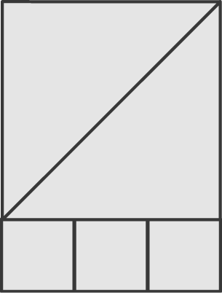
(１)用了（ ）個三角形。
(２)用了（ ）個正方形。
10.數一數，用了幾個 ？
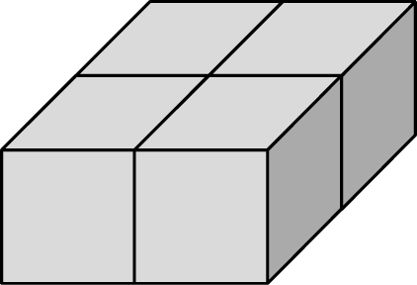
（ ）個
11.先用 堆堆看，再數一數，分別用了幾個 ？
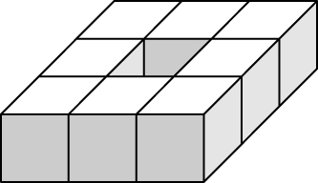
（ ）個
12.數一數，用了幾個 ？
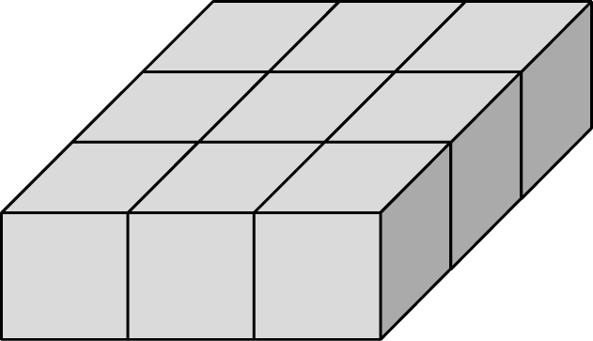
（ ）個
13.下面的圖形都是用相同的小圖卡拼成的，數數看，各是幾張拼成的？
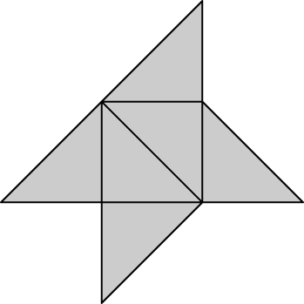
（ ）張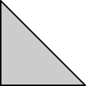
14.
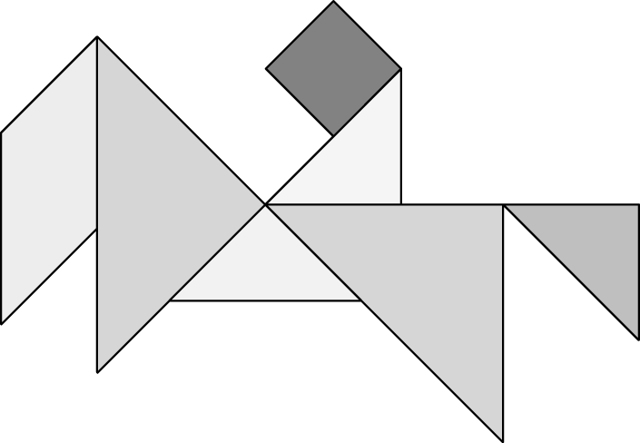
用了（ ）個三角形，用了（ ）個正方形。
15.
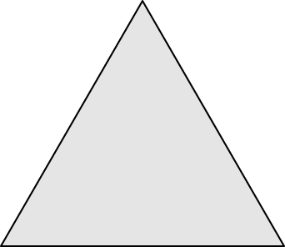  1 個三角形 | → | 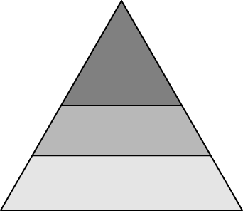  3 個三角形
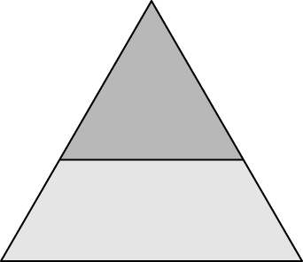  2 個三角形 | → | 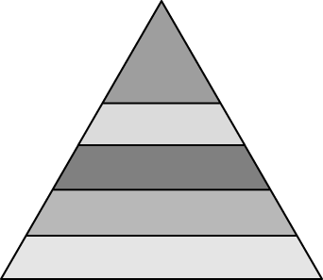  （ ）  個三角形
16.下面的圖形都是用相同的小圖卡拼成的，數數看，各是幾張拼成的？
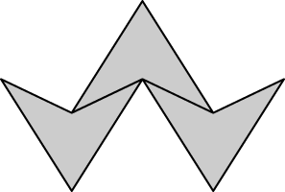
（ ）張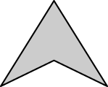
17.
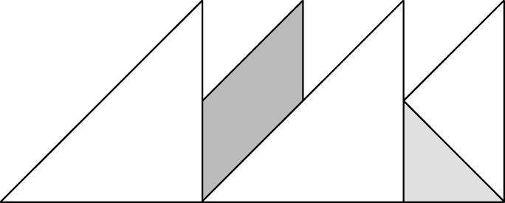
用了（ ）個三角形，用了（ ）個正方形。
18.
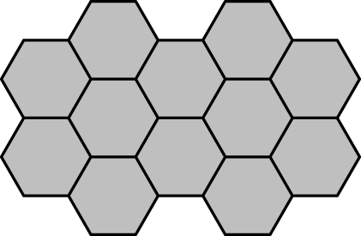
上圖有（ ）個 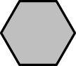。
19.下面的圖形都是用相同的小圖卡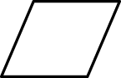拼成的，數數看共有幾個？
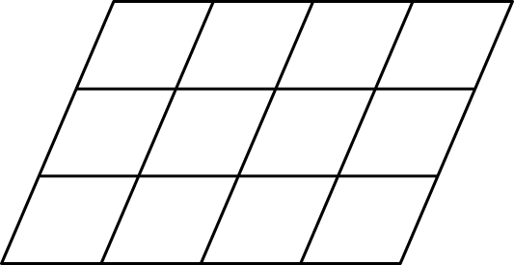
（ ）個
20.下面的圖形都是用相同的小圖卡拼成的，數數看，是幾個拼成的？
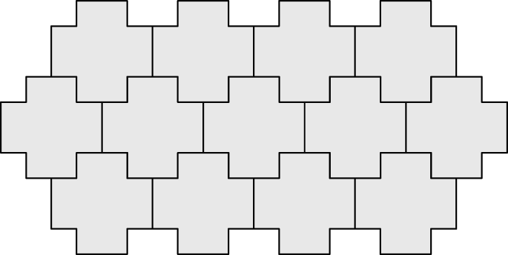
（ ）個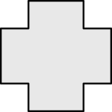
21.先用七巧板排成下面的圖形，再回答問題。
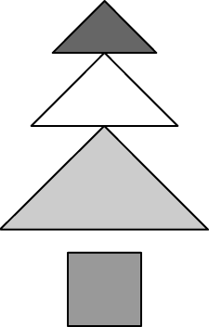
(１)我用了（ ）個正方形。
(２)我用了（ ）個三角形。
22.下面的圖形都是用相同的小圖卡拼成的，數數看，各是幾張拼成的？
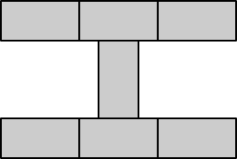
（ ）張
23.數一數，用了幾個 ？
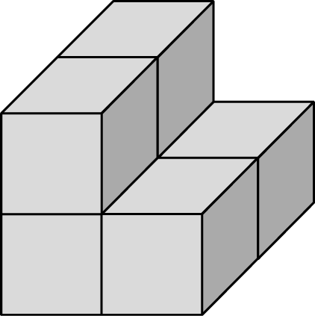
（ ）個

五、回答問題(共1分/每格1分)
1.七巧板裡有 5 個三角形圖卡，它們的形狀、大小都一樣嗎？
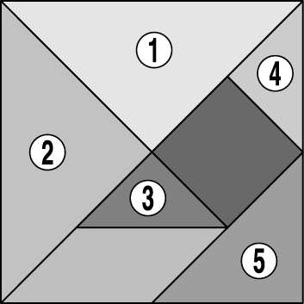
答：

六、做做看(共30分/每格1分)
1.可以用積木堆起來的在（ ）裡畫○，堆不起來的在（ ）裡打╳：
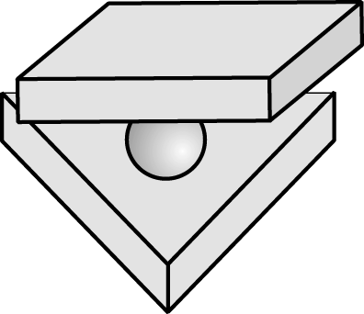
（ ）

2.可以用積木堆起來的在（ ）裡畫○，堆不起來的在（ ）裡打╳：
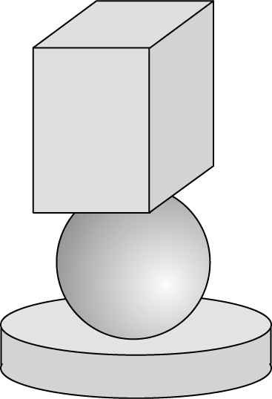
（ ）

3.可以用積木堆起來的在（ ）裡畫○，堆不起來的在（ ）裡打╳：
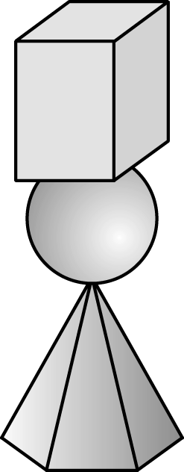
（ ）

4.可以用積木堆起來的在（ ）裡畫○，堆不起來的在（ ）裡打╳：
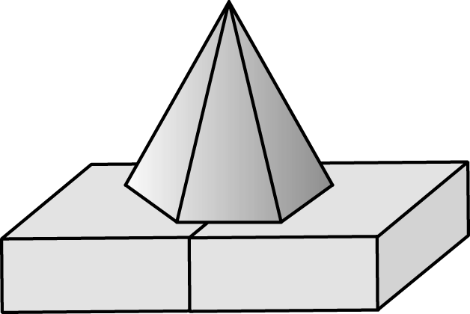
（ ）

5.可以用積木堆起來的在（ ）裡畫○，堆不起來的在（ ）裡打╳：
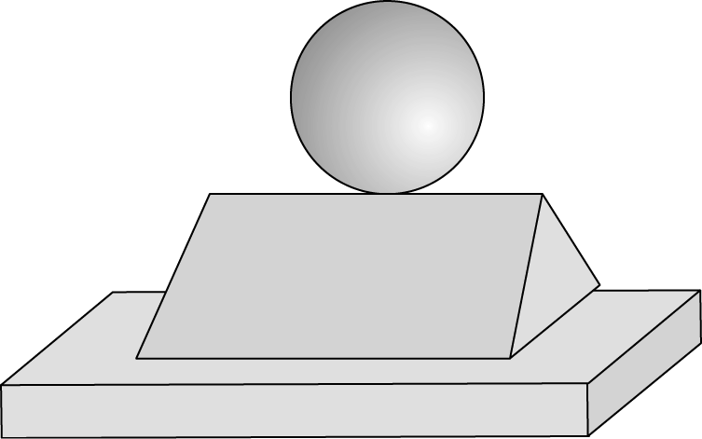
（ ）

6.可以用積木堆起來的在（ ）裡畫○，堆不起來的在（ ）裡打╳：
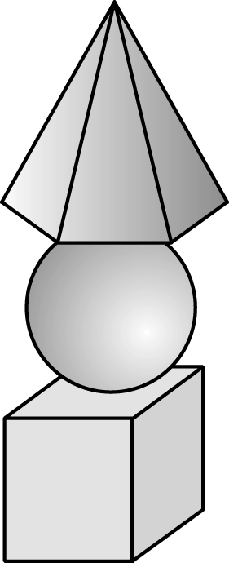
（ ）

7.可以用積木堆起來的在（ ）裡畫○，堆不起來的在（ ）裡打╳：
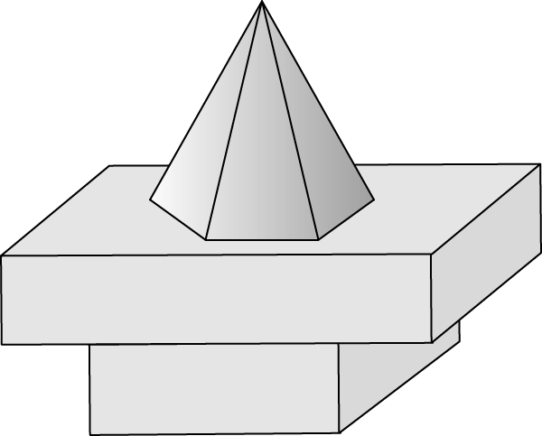
（ ）

8.可以用積木堆起來的在（ ）裡畫○，堆不起來的在（ ）裡打╳：
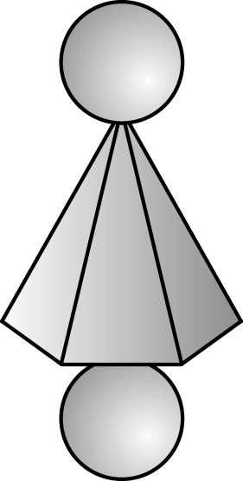
（ ）

9.可以用積木堆起來的在（ ）裡畫○，堆不起來的在（ ）裡打╳：
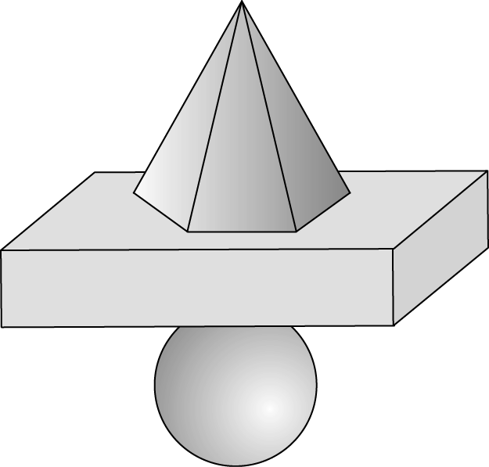
（ ）

10.可以用積木堆起來的在（ ）裡畫○，堆不起來的在（ ）裡打╳：
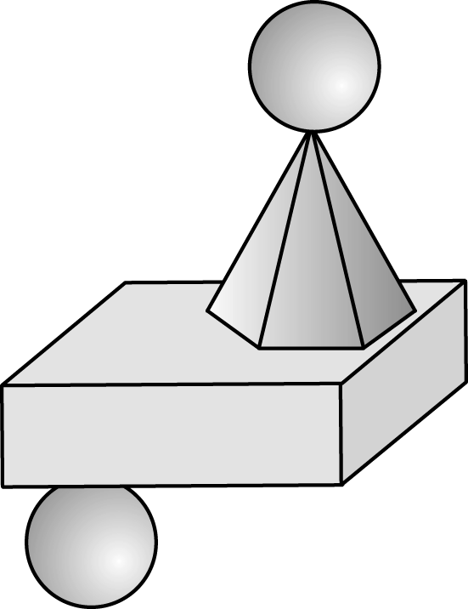
（ ）

11.可以用積木堆起來的在（ ）裡畫○，堆不起來的在（ ）裡打╳：
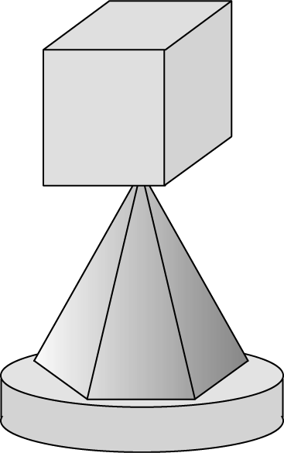
（ ）

12.可以用積木堆起來的在（ ）裡畫○，堆不起來的在（ ）裡打╳：
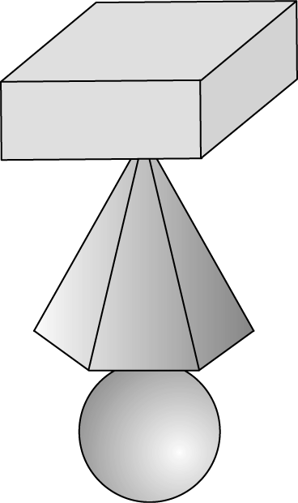
（ ）

13.可以用積木堆起來的在（ ）裡畫○，堆不起來的在（ ）裡打╳：
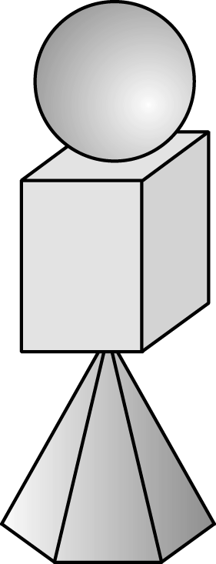
（ ）

14.可以用積木堆起來的在（ ）裡畫○，堆不起來的在（ ）裡打╳：
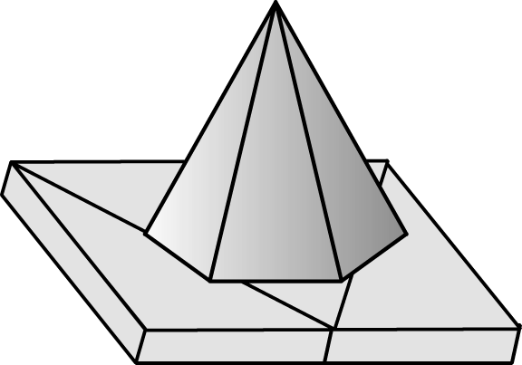
（ ）

15.可以用積木堆起來的在（ ）裡畫○，堆不起來的在（ ）裡打╳：
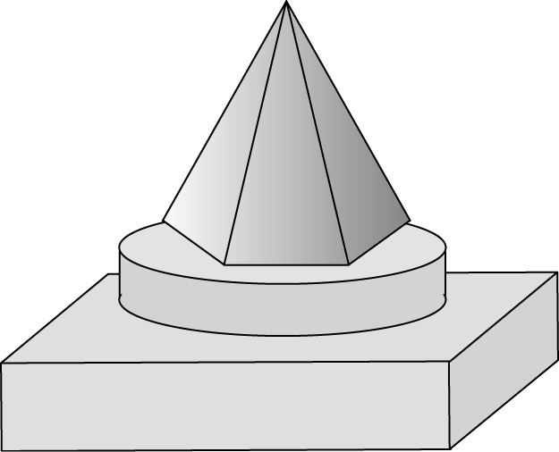
（ ）

16.可以用積木堆起來的在（ ）裡畫○，堆不起來的在（ ）裡打╳：
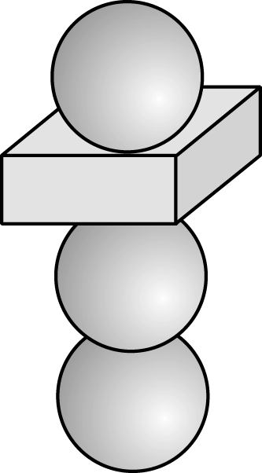
（ ）

17.可以用積木堆起來的在（ ）裡畫○，堆不起來的在（ ）裡打╳：
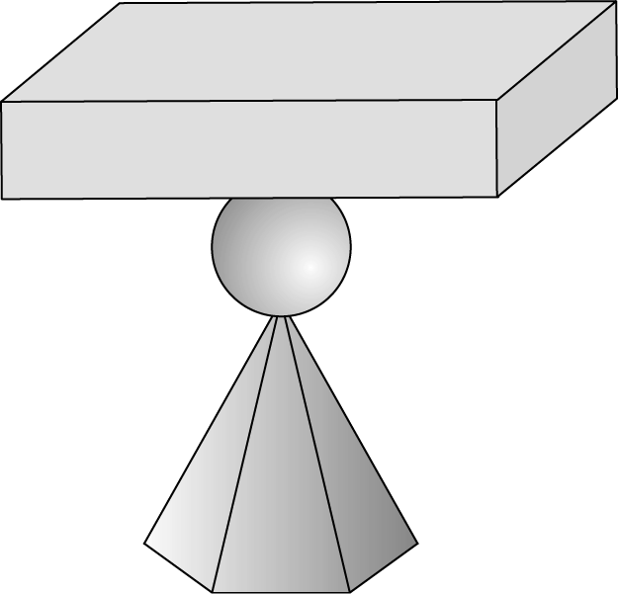
（ ）

18.可以用積木堆起來的在（ ）裡畫○，堆不起來的在（ ）裡打╳：
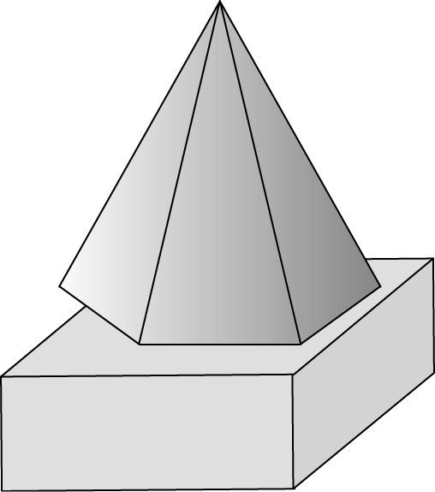
（ ）

19.可以用積木堆起來的在（ ）裡畫○，堆不起來的在（ ）裡打╳：
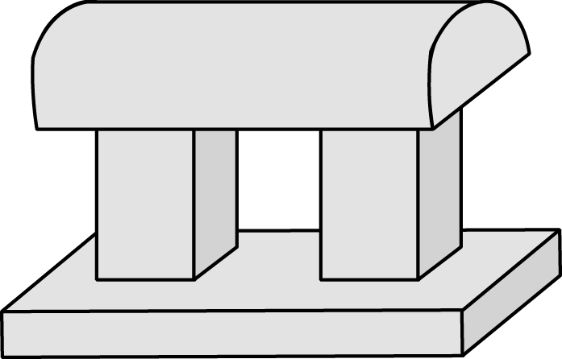
（ ）

20.可以用積木堆起來的在（ ）裡畫○，堆不起來的在（ ）裡打╳：
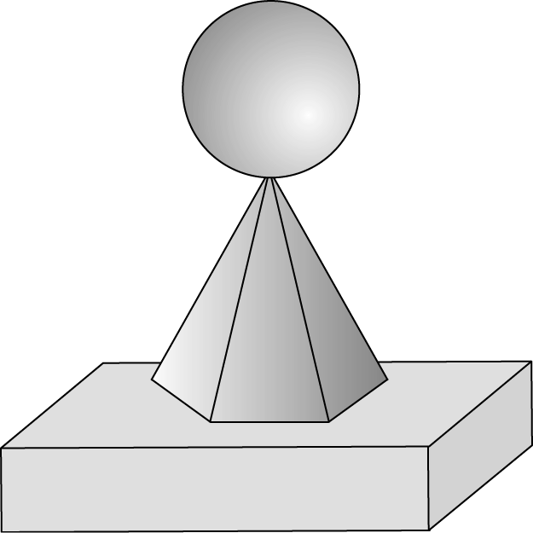
（ ）

21.可以用積木堆起來的在（ ）裡畫○，堆不起來的在（ ）裡打╳：
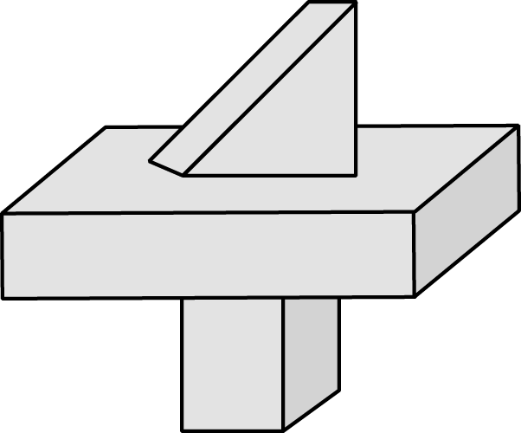
（ ）

22.可以用積木堆起來的在（ ）裡畫○，堆不起來的在（ ）裡打╳：
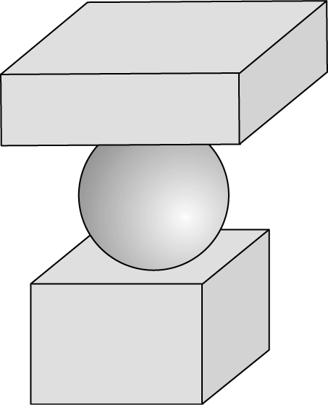
（ ）

23.可以用積木堆起來的在（ ）裡畫○，堆不起來的在（ ）裡打╳：
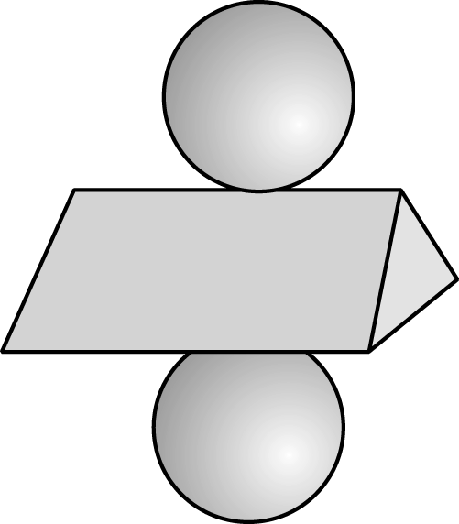
（ ）

24.可以用積木堆起來的在（ ）裡畫○，堆不起來的在（ ）裡打╳：
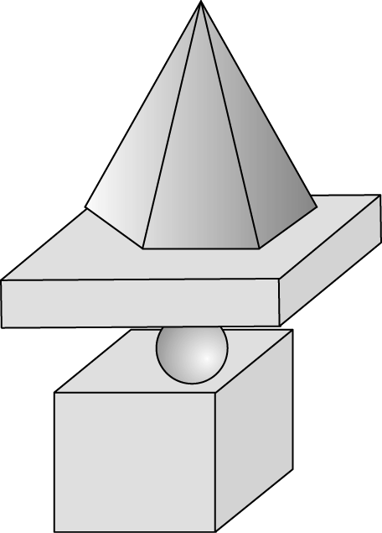
（ ）

25.可以用積木堆起來的在（ ）裡畫○，堆不起來的在（ ）裡打╳：
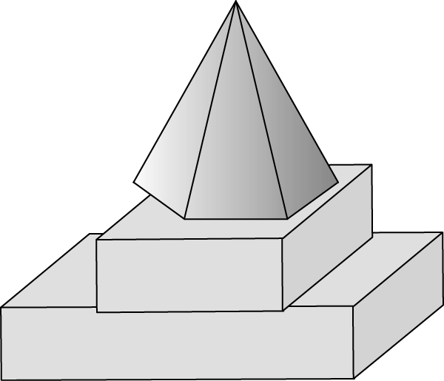
（ ）

26.可以用積木堆起來的在（ ）裡畫○，堆不起來的在（ ）裡打╳：
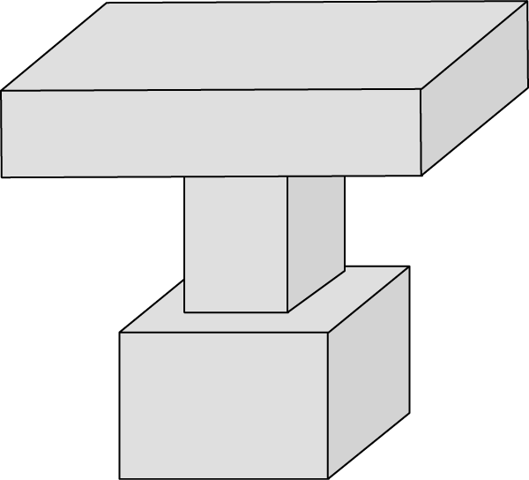
（ ）

27.可以用積木堆起來的在（ ）裡畫○，堆不起來的在（ ）裡打╳：
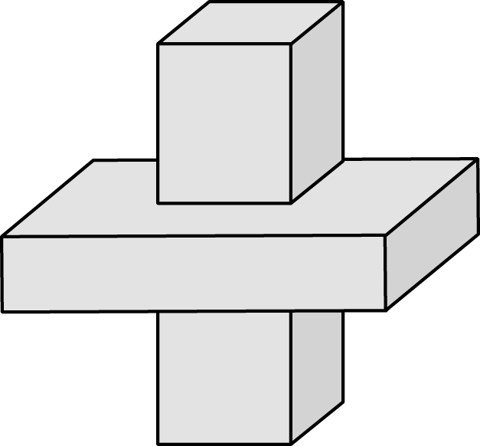
（ ）

28.可以用積木堆起來的在（ ）裡畫○，堆不起來的在（ ）裡打╳：
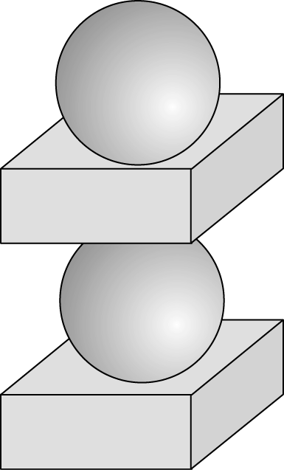
（ ）

29.可以用積木堆起來的在（ ）裡畫○，堆不起來的在（ ）裡打╳：
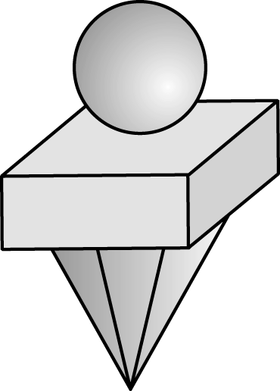
（ ）

30.可以用積木堆起來的在（ ）裡畫○，堆不起來的在（ ）裡打╳：
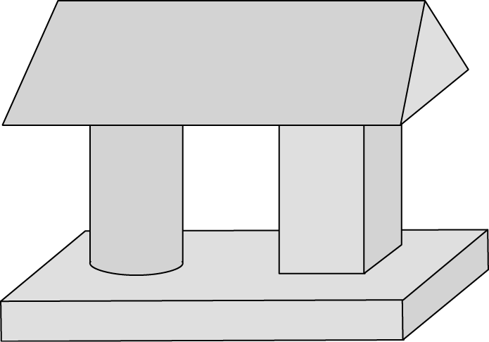
（ ）

七、對的打ˇ，錯的打×(共9分/每格1分)
1.圖形最大的在（ ）中打ˇ，最小的打╳：
○  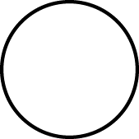 | ○  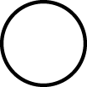 | ○  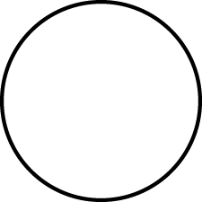
（ ） | （ ） | （ ）
2.圖形最大的在（ ）中打ˇ，最小的打╳：
○   | ○   | ○  
（ ） | （ ） | （ ）
3.圖形最大的在（ ）中打ˇ，最小的打╳：
○   | ○   | ○  
（ ） | （ ） | （ ）

八、圈圈看(共13分/每格1分)
1.找找看，哪裡不一樣？在右圖圈出來。
共有 5 個不一樣的地方。
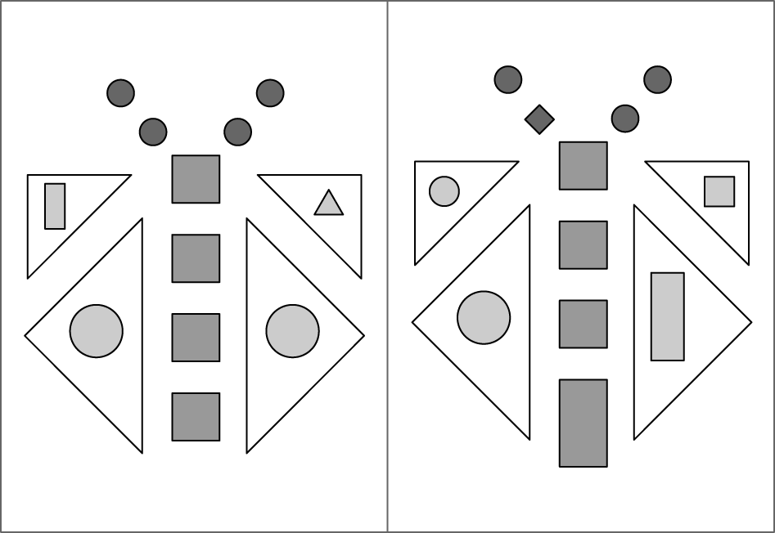
2.下面的圖和上面的圖有哪裡不一樣？一共有 3 個地方，請在下圖圈出來：
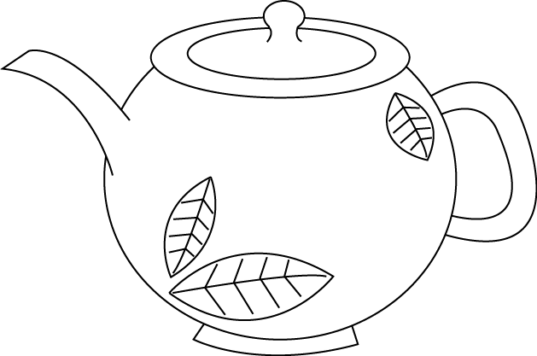
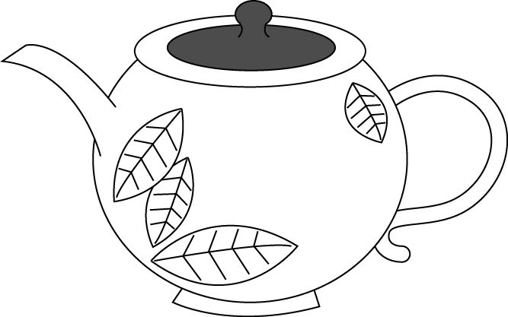
3.右邊的圖和左邊的圖有哪裡不一樣？一共有 3 個地方，請在右圖圈出來：
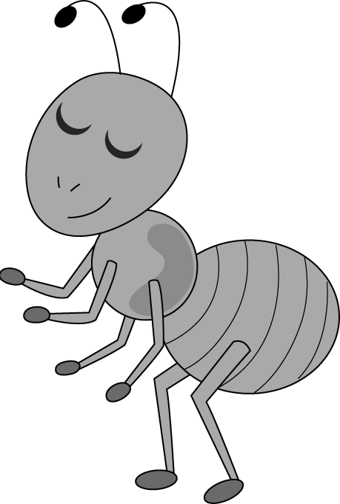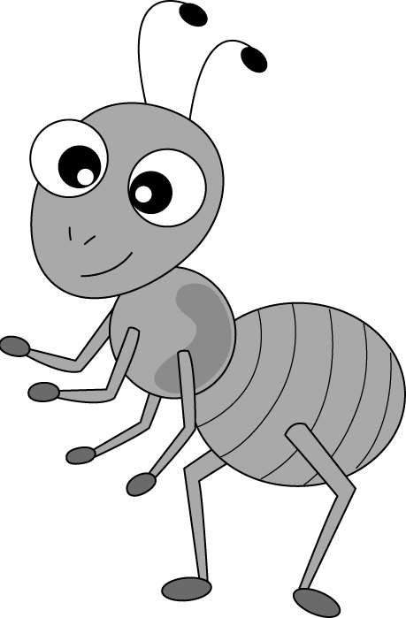
4.
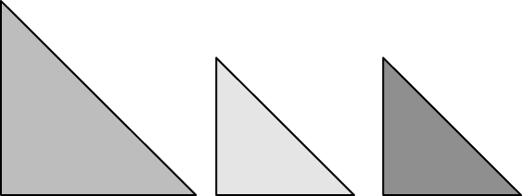
下面哪一個圖形是這三個圖形排不出來的？圈圈看：
○   | ○  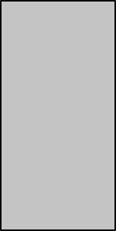
○  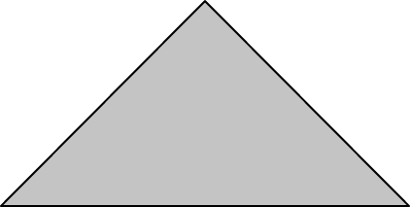 | ○  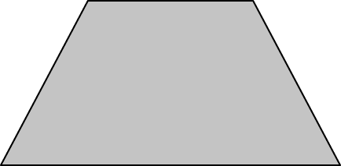
5.哪一個積木和上面這個積木的形狀、大小都一樣？請圈起來：
    